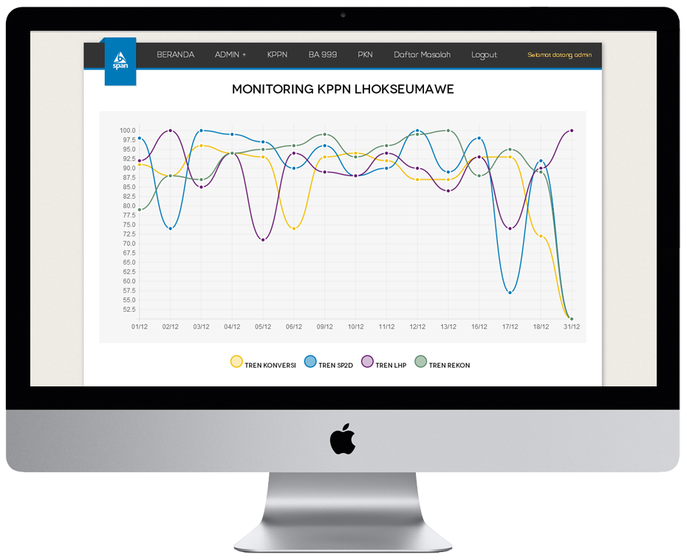

untuk BA999

**APLIKASI MONITORING SPAN**

**PANDUAN PENGGUNAAN**

## Panduan Umum Penggunaan Aplikasi

### Masuk ke halaman aplikasi

C:\Users\user\AppData\Local\Temp\30-12-2013 13-28-06.png

* 1. Buka peramban internet (Firefox, Chrome, Safari, dsb). Rekomendasi adalah chrome.
  2. Ketik URL halaman aplikasi yaitu **172.16.2.149/dasbor.**

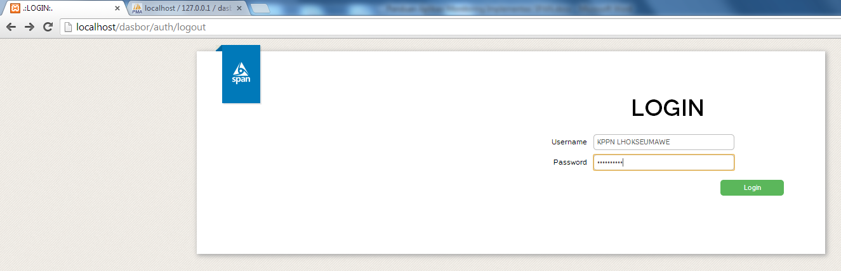

### Masuk ke halaman Login

1. Hak akses, username, dan password yang digunakan telah ditentukan oleh Administrator. Untuk mendapatkan user dan password, harap menghubungi Administrator.
2. Penggantian username dan password hanya dapat dilakukan oleh user Administrator, sehingga apabila terdapat pengguna selain Administrator yang ingin mengganti/meng-ubah username dan password, harap menghubungi Administrator.
3. Masukkan username dan password, dan tekan tombol ‘Login’ untuk membuka halaman sesuai dengan hak akses yang telah ditentukan sebelumnya.

### Masuk ke halaman Beranda

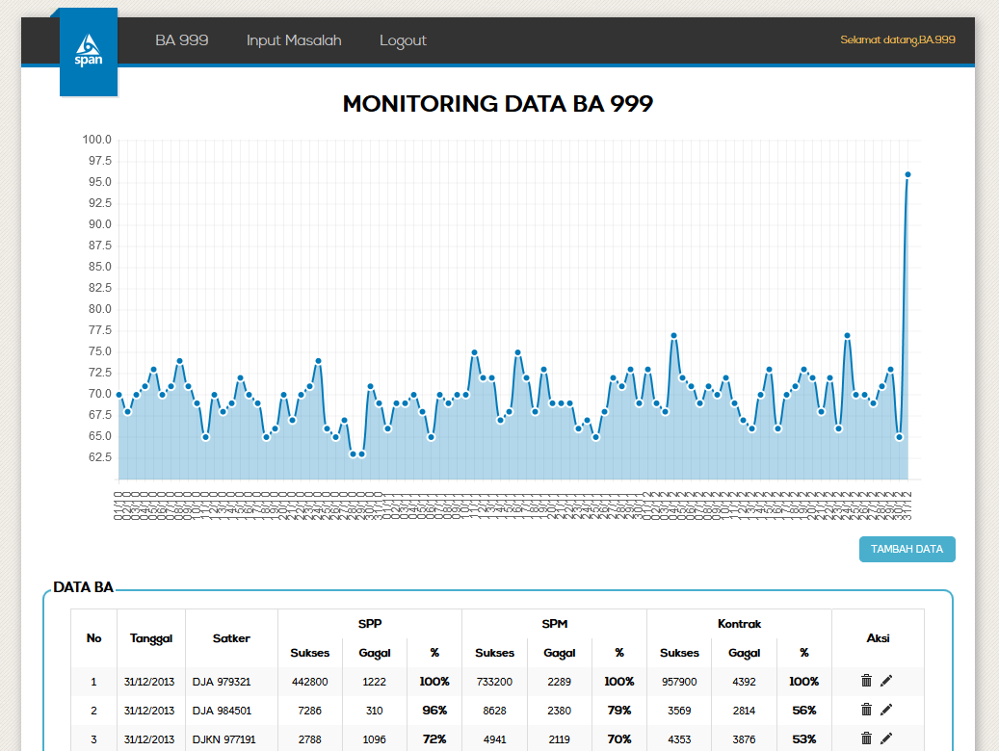

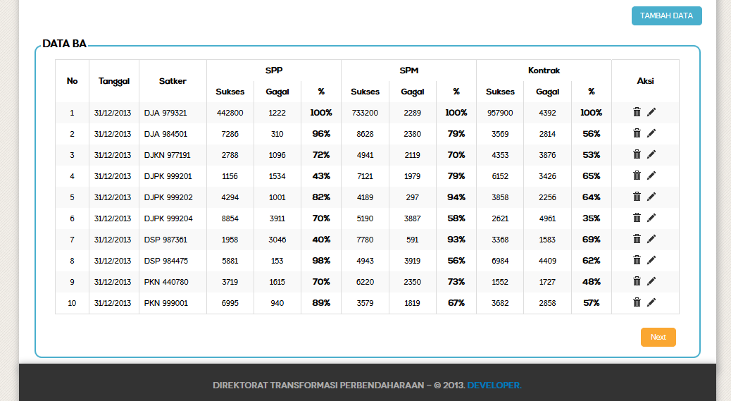

* 1. Setiap hak akses memiliki tampilan ‘Beranda’ dan ‘Menu’ masing-masing sesuai dengan kewenangannya.
  2. Pada beranda terdapat grafik dan tabel yang menunjukkan hasil capaian Implementasi SPAN yang unik sesuai dengan hak akses terhadap aplikasi.

### Keluar aplikasi

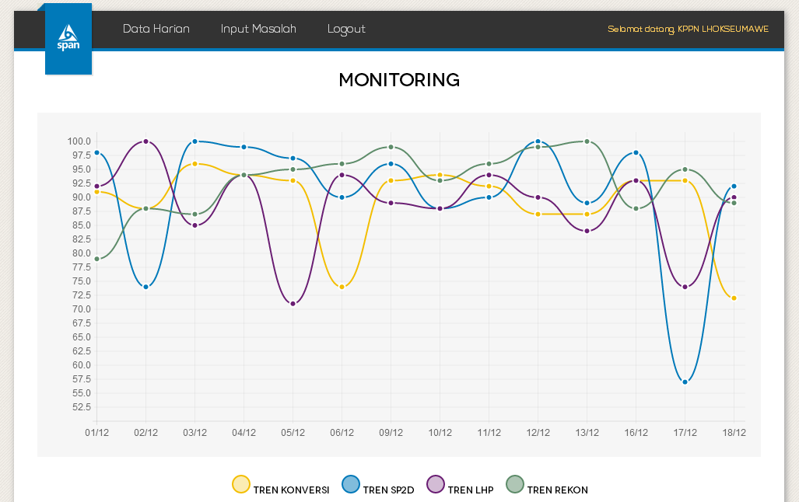

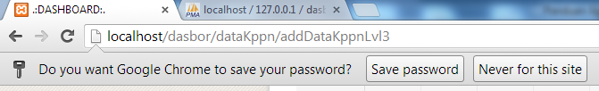

* 1. Gunakan tombol ‘Logout’ pada Menu untuk keluar dari aplikasi.
  2. Demi menjaga keamanan aplikasi, simpan/ingatlah username dan password Anda di luar area kerja (jauh dari komputer) dan sebaiknya Anda tidak menyimpan password pada peramban/browser Anda. Terima Kasih

## Panduan Penggunaan Aplikasi untuk BA999

### Masuk menggunakan username dan password BA.999



### Masuk ke halaman ‘Beranda’

* 1. Aplikasi Monitoring Implementasi SPAN pada pengguna tingkat unit terdiri dari grafik Tren keberhasilan pelaksanaan SPAN harian pada unit tersebut, dan Data berupa tabel yang menunjukkan persentase keberhasilan implementasi SPAN.
  2. Menu yang dapat diakses oleh pengguna unit adalah Data Harian dan Input Masalah. Pada menu Data Harian, pengguna melakukan input terhadap jumlah transaksi pada saat implementasi SPAN.
  3. Halaman ini juga menunjukkan pada tingkat mana implementasi SPAN yang seharusnya paling mendapat perhatian (jika hasilnya rendah), yang secara visual ditunjukkan dengan gradasi warna.

#### Data Harian

* + - 1. Input Data Harian

Di bawah data, klik tombol ‘Input Data’, maka akan uncul pop-up untuk menambah data. Isikan seluruh data dengan lengkap pada hari tersebut, lalu klik ‘Simpan.’ Lihat data yang telah Anda masukkan pada tabel.

* + - 1. Ubah Data Harian

Klik ikon pensil (pencil.png) di kolom paling kanan data yang ingin diubah, maka akan muncul kotak dialog yang menunjukkan data sebelumnya. Ubah data yang ingin diubah dan klik ‘Simpan.’



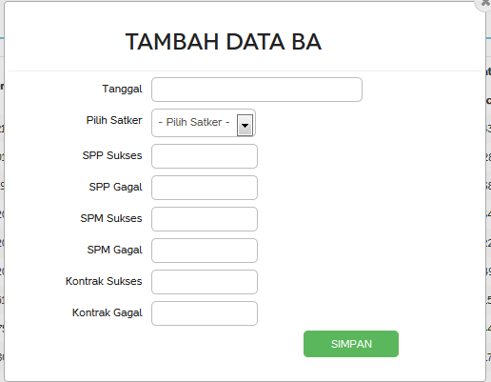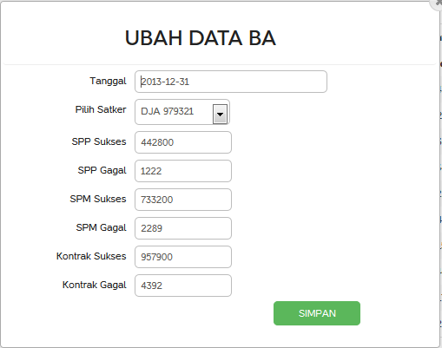

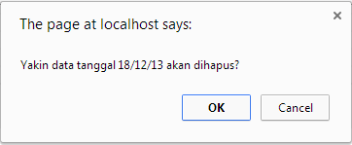

* + - 1. Hapus Data Harian

Klik ikon tempat sampah (sampah.png)pada kolom paling kanan dari daftar data yang akan dihapus. Pada tampilan pop-up konfirmasi, klik ‘OK’.

#### Input Masalah

Input masalah dilakukan untuk menjelaskan masalah/penyebab kegagalan implementasi SPAN pada hari tersebut. Klik pada menu ‘Input Masalah’ untuk membuka halaman ‘Data Permasalahan’.

* + - 1. Input Masalah

Klik pada tombol Input Masalah di sisi kanan atas. Isi seluruh kolom pada ‘Input masalah’ dan klik ‘Simpan’. Lihat hasilnya pada tabel ‘Data Masalah.’

* + - 1. Ubah Data Masalah

Klik ikon pensil (pencil.png) pada kolom paling kanan dari daftar data masalah yang akan diubah. Lihat pada kotak dialog ‘Ubah Data masalah’, ubah data dan klik ‘Simpan’. Lihat hasil perubahannya pada ‘Daftar Data Masalah.’

* + - 1. Hapus Data Masalah

Klik ikon tempat sampah (sampah.png)pada kolom paling kanan dari daftar data masalah yang akan dihapus. Pada tampilan pop-up konfirmasi, klik ‘OK’.

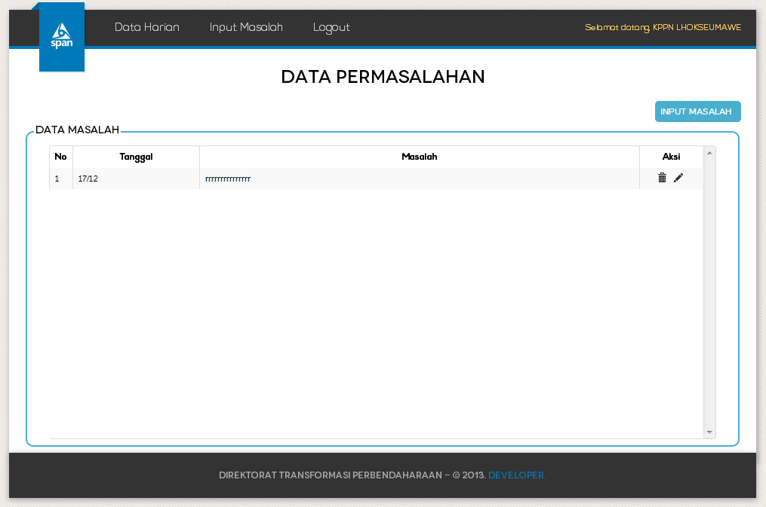

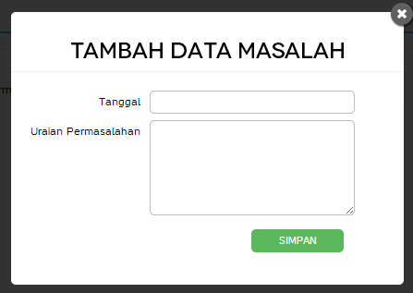 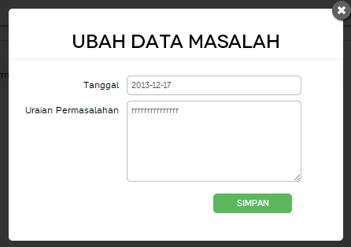



## Kriteria Sukses Parameter

|  |  |  |  |
| --- | --- | --- | --- |
| Level BA999 | |  |  |
| 1. | SPP | Apabila tagihan berhasil disetujui PPK, data tagihan terkirim ke PPSPM, dan SPP berhasil dicetak | Apabila tagihan tidak berhasil disetujui PPK, data tagihan tidak dapat terkirim ke PPSPM, dan/atau SPP tidak berhasil dicetak |
| 2. | SPM | Apabila tagihan berhasil disetujui PPSPM, data tagihan terkirim ke KPPN, dan SPM berhasil dicetak | Apabila tagihan tidak berhasil disetujui PPSPM, tidak dapat terkirim ke KPPN, dan/atau SPM tidak berhasil dicetak |
| 4. | Kontrak | Apabila data kontrak berhasil disetujui oleh Kasi PD (staf penerima delegasi wewenang Kasi PD) dan Laporan Informasi Kontrak dapat dicetak | Apabila data kontrak tidak berhasil disetujui oleh Kasi PD (staf penerima delegasi wewenang Kasi PD) |